ТЕХНИЧЕСКОЕ ЗАДАНИЕ

- Наименование закупаемых товаров:
№ | Наименование | Ед. изм. | ТЗ (описание/ состав) | Кол-во | Возможность аналога
1 | Микропроцессорное устройство релейной защиты и автоматики | шт. | РЕЛСИС РЗЛ-01 — микропроцессорное устройство релейной защиты и автоматики  Модель: РЗЛ-01.01 или РЗЛ-01.02  Производитель: ООО «НПП Релсис» (Россия)  Назначение: защита кабельных и воздушных линий электропередачи 6–35 кВ, защита вводных и секционных выключателей, резервная защита трансформаторов. Устанавливается в релейных отсеках КРУ, на панелях и в шкафах релейных залов электростанций и подстанций  Ключевые технические параметры  Номинальный ток фаз: 5 А или 1 А  Номинальный ток 3I_{о}: 1 А  Питание: 90–250 В AC/DC, 45–55 Гц  Потребляемая мощность: не более 5 В⋅А + 0,4 В⋅А на каждое включённое реле  Пропадание питания: до 500 мс при Uном=220В  Дискретные входы: 6 (с оптической развязкой)  Выходные реле: 1 переключающий + 4 замыкающих (программируемых)  Коммутационная способность: 220 В, 5 А, 1000 В⋅А (AC); 250 В, 0,4 А (DC)  Интерфейс связи: RS485, RS232, протокол Modbus RTU  Точность измерения токов: не хуже 3%  Коэффициент возврата: 0,95  Температура эксплуатации: от −20 до +55 ∘C  Гарантия: 12 месяцев  Фото для примера:  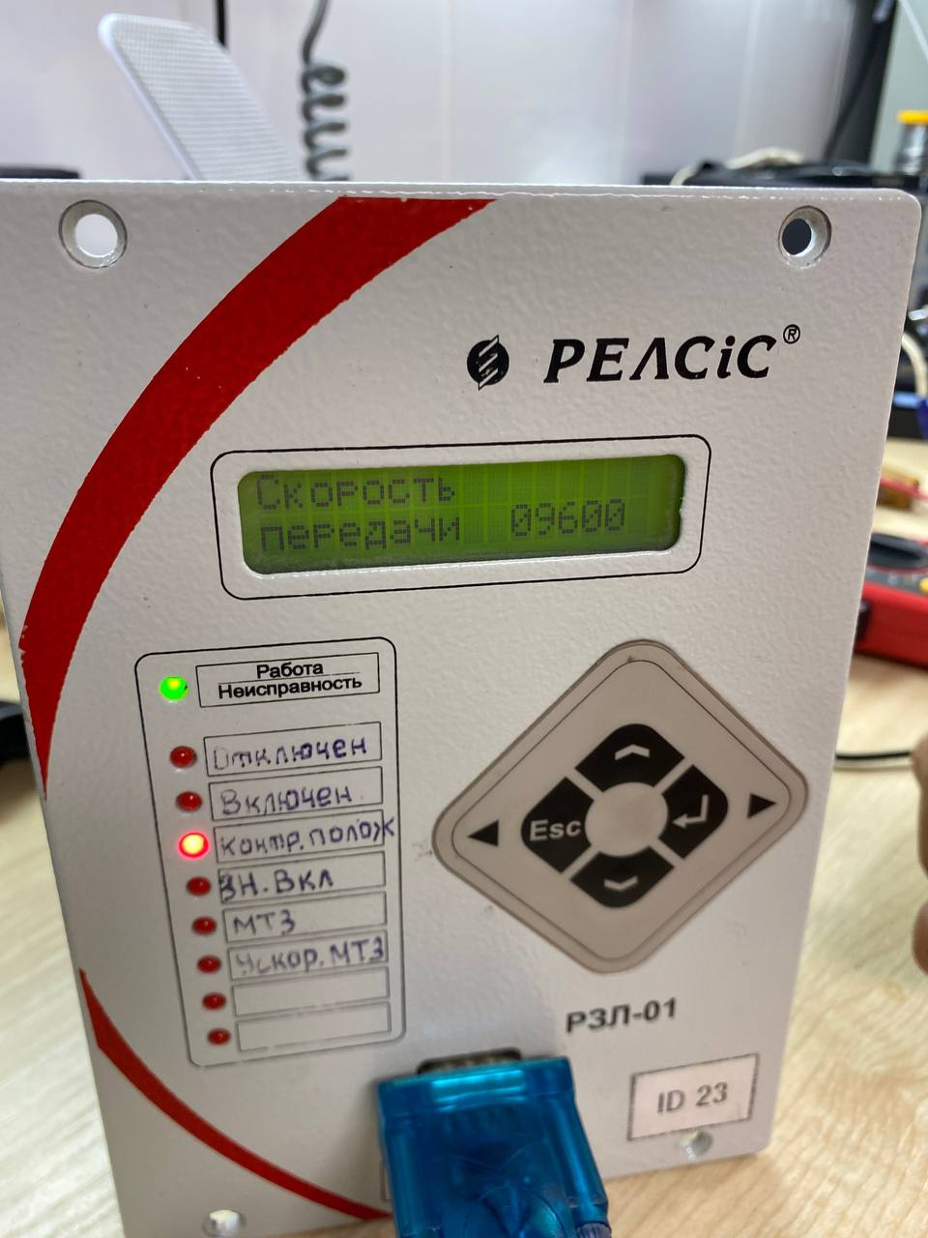  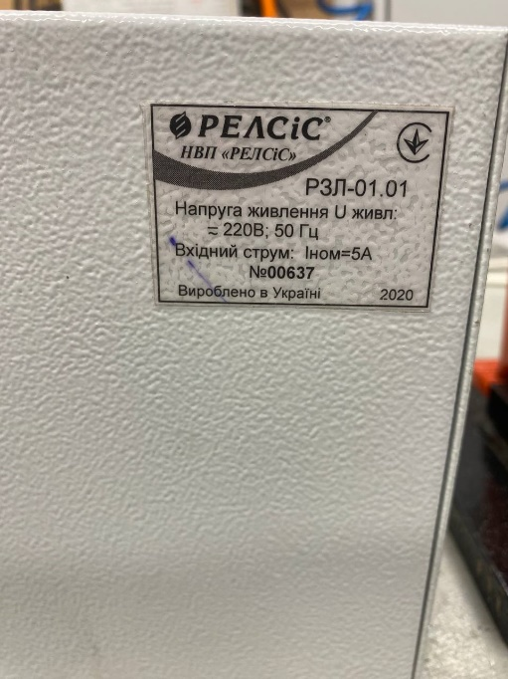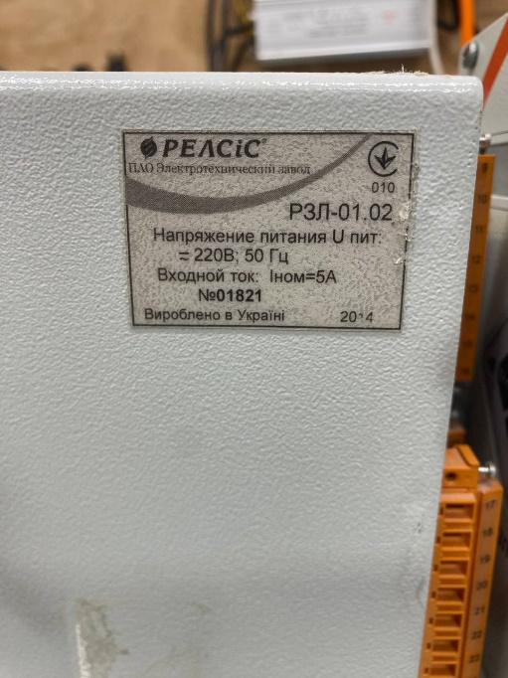  Ссылка пример:  https://attal.ru/goods/ustroystvo-releynoy-zaschity-rzl-01 | 1 | Нет
- Место доставки, сроки и порядок поставки товара
  - Место доставки товара: Крым, г. Ялта, с. Оползневое, ул. Генерала Острякова, д. 9.
  - Срок поставки на весь перечень Товаров, указанный в Таблице 1 не должен превышать __1 мес____. Срок поставки Товаров включает в себя срок их доставки до склада Покупателя.

3. Общие сведения
  - Поставляемая продукция должна полностью соответствовать требованиям, указанным в Техническом задании.
  - Поставляемый Товар должен быть новым товаром. Качество товара должно соответствовать требованиям, установленным действующим законодательством Российской Федерации.

- Требования к упаковке и маркировке
  - Товар должен доставляться в упаковке, принятой для данного вида продукции. Упаковка должна обеспечить полную сохранность от всякого рода повреждений при перевозке, выполняемой в соответствии с нормами, установленными изготовителем.
  - Маркировка должна содержать информацию о наименовании Товара, весе/объеме, сроке изготовления и сроке годности (если применимо), а также иную информацию, предусмотренную для данного вида продукции.

- Требования к гарантии и гарантийному сроку товара.
  - Гарантийный срок эксплуатации на товар составляет 12 месяцев и начинает исчисляться со дня подписания Заказчиком товаросопроводительных документов по форме Торг-12/ УПД. Если производителем Товара установлены стандартные гарантийные сроки, превышающие запрашиваемый гарантийный срок на Товар, то гарантийный срок на Товар устанавливается продолжительностью не менее срока, установленного производителем Товара.

- Требования по соответствию товаров определенным стандартам.
  - Все поставляемые товары должны быть экологически безопасными, новыми, соответствовать требованиям нормативно-технических документов для данного вида продукции и иметь необходимые паспорта и сертификаты качества (в случае, если они подлежат обязательной сертификации).

- Порядок расчётов
  - Цена Товара включает: стоимость доставки Товара по адресу Покупателя (при доставке учесть высоту зоны выгрузки (рампы) 97 см.), в том числе стоимость погрузки, перевозки, разгрузки, упаковки, маркировки, оформления сопроводительной документации, хранения, таможенные экспортные и импортные пошлины, все налоги, сборы, установленные законодательством РФ, действующие на момент поставки. А также любые иные расходы Поставщика, связанные с надлежащим исполнением обязательств по поставке.
  - Расчеты осуществляются по безналичной форме в рублях РФ.

